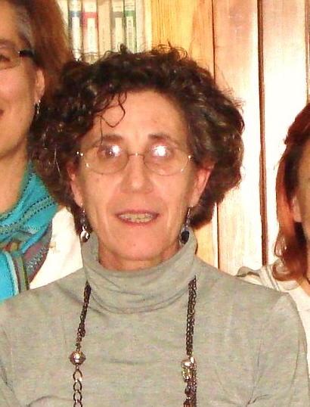
Nacida en Irún Guipuzcoa (España) Licenciada en Historia Moderna por la Universidad de Valladolid, .Teóloga por la Universidad de Salamanca .Especialista en Comunicación ,relaciones y promoción Humana por el Centro Internazionalii e Sperimentazione Rieti Italia.Experta en Coaching por la Intaternational Bussines Scchool.Master en Coaching persoanl, ejecutivo y empresarial, Master en inteligencia Emocional y PNL por esta misma escuela.

Actual Orientadora de los cursos de Eneagrama y Coach de la Asociación para el Desarrollo Humano y Creatividad “Avatar”,Fundadora y presidenta de esta asociación , creadora del programa:avatarcoach .

Web: www.creaydesarrolla.com

http://avatarcoach.blogspot.com/

Redes sociales:http:/es.linkendin.com/puf/paz-eskamendi-galarreta/41/229/3a1
www.facebook.com/profile.php?=id=100001336525940

EDUCACIÓN DISCAPACIDAD Y COACHING.

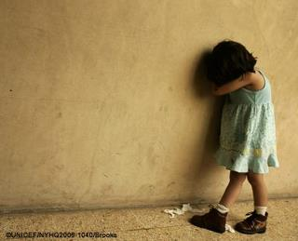
Cuando el universo personal se está formando, es necesario estar muy atentos a las dificultades que puedan surgir, y ver si esas dificultades son síntoma de alguna discapacidad.

El niño-a comienza a una edad muy temprana en alguna Institución escolar, a veces dicha institución no resulta la mas adecuada, no porque en si misma no lo sea , sino que desde los sistemas reglados por lo general es dificil atender la discapacidad especifica de cada personita.
Las Instituciones regladas están hoy, muy masificadas para que los niños-as puedan tener una atención personalizada.
El niño-a con una discapacidad no sólo necesita ayuda para dicha discapacidad, sino un entrenamiento global de su personalidad para que su discapacidad quede integrada ,es aquí donde tiene gran importancia contar con un Coach(entrenador),cómo una persona capaz de intervenir directamente sobre el niño-a y también sobre su contexto adulto, tanto familiar cómo escolar.
Hoy por hoy en España aunque existen centros de integración , no se ha experimentado con esta potente herramienta que es ,todo proceso de coaching.

El Coaching está entrando con fuerza en España , pero de momento tiene un poscicionamiento obtimo sólo en el campo Empresarial con altos ejecutivos.No existe esta experiencia en las Instituciones públicas como puedan ser las educativas, escuelas de Secundaria y Bachillerato o Formación profesional.

Sin entarar en grandes teorías del Coaching, su principal objetivo es desarrollar al maxímo el potencial humano, ptenciando habilidades y adquiriendco herramientas efectivas.Entrenar a las personas en todo aquello que funciona defectuosamente.
Poner un Coach en la Escuela para alumnos con dificltades es enormemente positivo.Un Coach no es ni un psicólogo ni un pedagógo Pero tiene que saber lo suficiente de ambas materias,tampoco un Coach es el tutor, cuya intervención se aplica normalmente en el nivel academico de sus tutelados , que suelen ser un curso entero de 30-36 alumnos-as.

El Coach trabaja directamente sobre los deseos profundos de las personas , para despertarlos y ponerlos en dirección de realización, ,comvirtiéndolos en metas, busca el éxito de lapersona en clave de autorrealización personal.
Por su mismo objetivo sería muy interesante aplicar el coaching a los niños-as con dificultades , que normalmente se agraban al tener que interarse en estructuras regladas pero mal regladas para este tipo de alumnos-as.
El Coaching sería un servicio al alumnado con dificultades que compensara con un enttrenamiento personalia
zado la distancia de su realidad personal con las exigencias del medio.
El coach trabaja desde la persona,le ayuda
1º.- A descubrir lo que realmente quiere y le gusta, en el terreno de la niñez y adolescencia ,lo que va descubriendo que desea y le gusta así despertar su motivación
2º.-Reflesionar a su nivel las dificultades que tiene en la adaptación a las esigencias del entorno escolar y convertirlas en oportunidades en aprevechamiento y retos , esto potencia la adaptación y no sólo la sumisión a través de un dialogo de la persona con el medio.
3º.-Desarrollar el potencial real de laumno-a y aceptar sus limites.
El Coaching usa diferentes técnicas y herramientas para modificar, crear, reforzar y potenciar patrones de pensamiento y comportamiento, eliminar creencias limitantes y tendencias emocionales negativas.Todo esto le llega al alumno-a con dificultades de una manera personalizada con un constante acompañamiento individualizado.
El Coach también puede actuar sobre el contesto :equipos de profesores,tutores...familia para que flexivilicen sus tareass para apollar el crecimiento de los alumnos-as.con dificultades.
El Coach escolar se convierte en un optimo mediador entre el medio,con sus esegencias, y el individuo con sus posibilidades, dificultades y limites.
Mi experiencia como coach escolar ,es escelente , lo que pasa que de momento es realizada en un Centro de estudios privado especialmente adaptado para chavales-as con dificultades .Practico en concreto el Coaching eneagramico con , “en que consiste este modelo” puede ser el tema de otro post.

